人教版物理八年级上册 第一章 机械运动 第1节 长度和时间的测量 同步测试题

1. 长度测量是物理学中最基本的测量之一，下列图中的四种工具不属于测量长度的是( )
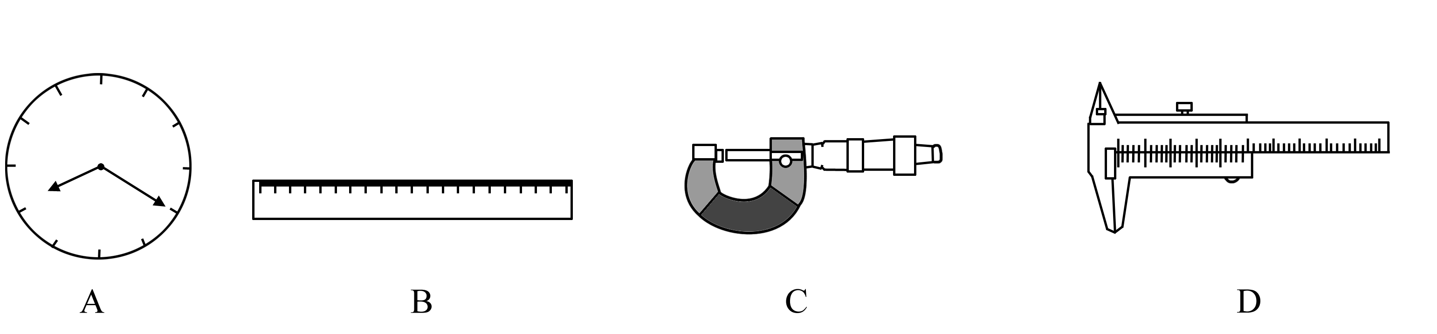
2. 如右图所示，用A、B两把刻度尺测量同一物体的长度，放置正确的是_____刻度尺，其分度值是_______，该物体的长度是_____cm。
3．完成下列单位换算：
(1)18 cm＝_____ m＝________________km。
(2)3×10⁵ nm＝_____________cm＝________________dm。
(3)50 mm＝_____ m＝________________km。
4．下列不是时间单位的是( )
A．小时 B．分 C．年 D．时(点)
5．停表的示数如右图所示，该停表所表示的时间为_____ min_________s，合___________ s。
6．下列有关误差的说法正确的是( )
A．多次测量取平均值可以减小误差 B．误差就是测量中产生的错误
C．只要认真测量，就可以避免误差 D．选用精密的测量仪器可以消除误差
7. )(1)如图所示，用A、B两把刻度尺测同一铅笔的长度，放置正确的是_____刻度尺，其分度值是_____，该物体的长度是_____cm。
(2)如图所示的停表，每一小格代表_____s，此时的秒表所表示的时间是_____s。
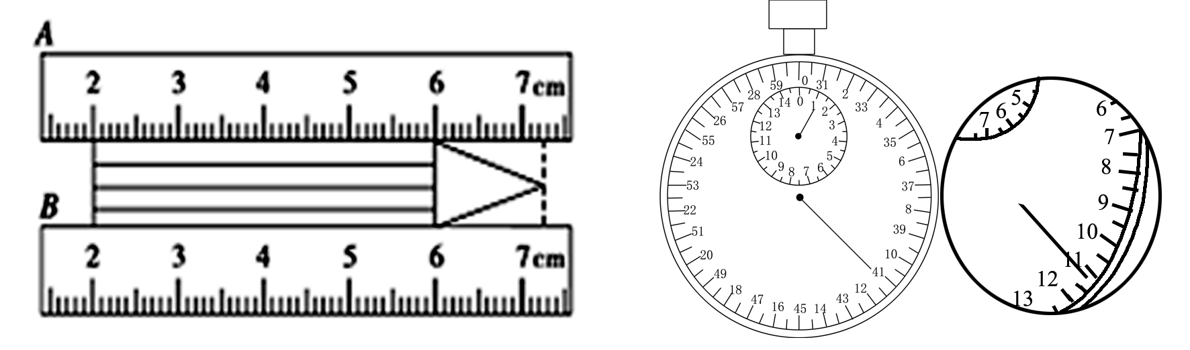
8．某同学在测一支铅笔的长度时，将刻度尺按如图放置，其读数时的视线如图所示，则图中的错误是
(1) _________________________________________。
(2) ____________________________。
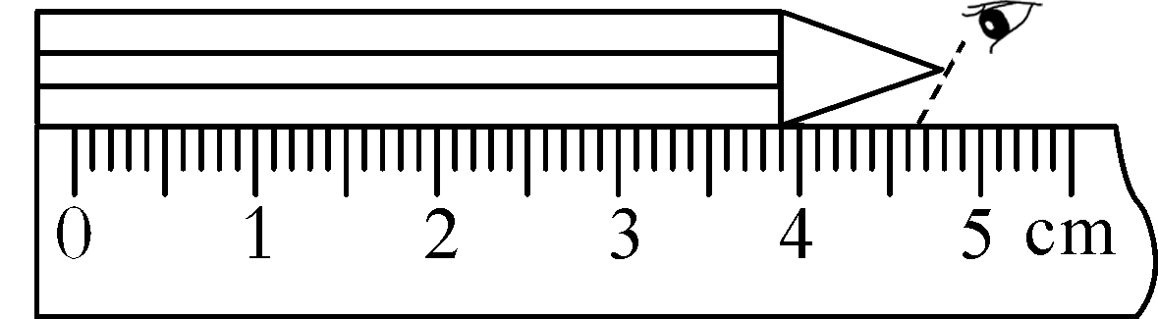

9．一名粗心的同学在测量记录中忘记写单位，他记录的数据中，单位是米的是( )
A．一支新铅笔的长度：1.75 B．一名同学的身高：1.64
C．一枚一角硬币的厚度：0.24 D．一本外文字典的厚度：1.35
10．小超为了探究躺着和站立时身体长度是否有差异，下列几种尺子哪种最合适( )
A．量程15 cm，分度值0.5 mm B．量程10 m，分度值1 dm
C．量程30 cm，分度值1 mm D．量程3 m，分度值1 mm
11. 下列长度单位换算正确的是( )
A．18 cm＝18 cm÷100＝0.18 m
B．18 cm＝18 cm× m＝0.18 m
C．18 cm＝18÷(100 m)＝0.18 m
D．18 cm＝18× m＝0.18 m
12．感知身边的物理——下列各过程经历的时间最接近1 s的是( )
A．眼睛迅速眨一次
B．人正常呼吸一次
C．人体心脏跳动一次
D．人打一次哈欠
13．“PM2.5”是指大气层中直径小于或等于2.5 μm的颗粒物，也称可入肺微粒。它的浓度直接影响到空气的质量和能见度。其中2.5 μm相当于( )
A．2.5×10^{－2} m B．2.5×10^{－3} m
C．2.5×10^{－6} m D．2.5×10^{－9} m
14．(物理与生产)如果我们用被拉长的皮卷尺去测量某一物体，测量的结果会( )
A．偏大 B．偏小 C．无影响 D．都可能
15．下列测量中采用了比较合理的方法是( )
A．测量物理课本一张纸的厚度时，先测出200页同样纸厚，然后除以200
B．测量乒乓球的直径时，直接测量就可以了
C．测量铁路线长度时，用一根有弹性的棉线和曲线来重合测量
D．测数学书中一张纸的厚度时，先测出200页同样纸厚，然后除以100
16．(辅助工具法)现要测量某圆柱体的直径，如图所示的几种测量方法中，正确的是( )
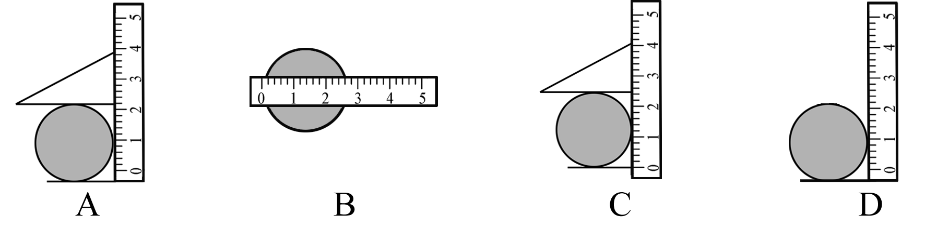

17．(积累法)小吴用刻度尺测出一包A4型号复印纸(共500张)的厚度为5 cm，那么一张纸的厚度为_____mm。
18. 有六名同学，使用同一把刻度尺测量同一作业本的长度，六次测量记录是L₁＝18.82 cm、L₂＝18.83 cm、L₃＝17.28 cm、L₄＝18.81 cm、L₅＝18.80 cm、L₆＝18.805 cm。
(1)这把刻度尺的分度值是____________。
(2)其中一位同学的测量结果写错的是____________。
(3)一位同学测量结果不合理的是______________。
(4)这本作业本的长度是____________。
19. 甲、乙两卷粗细不同的细铜线，甲卷铜线的标签上注明直径是0.8 mm，乙卷铜线的标签已模糊不清。不用刻度尺，你用什么简单的方法可以求出乙卷铜线的直径？

答案
1. A
2. A 1mm 2.20
3. (1) 0.18 1.8×10^{－4}
(2) 3×10^{－2} 3×10^{－3}
(3) 0.05 5×10^{－5}
4. D
5. 3 38.3 218.3
6. A
7. (1) A 1mm 5.25
(2) 0.1 71.2
8. (1) 刻度尺的零刻度线没有与被测物体一端对齐
(2) 读数时，视线没有与尺面垂直
9. B
10. D
11. D
12. C
13. C
14. B
15. D
16. C
17. 0.1
18. (1) 1mm (2) 17.28cm (3) 18.805cm (4) 18.82cm
19. 解：取一根粗细均匀的木棒(或铅笔)，先用细铜线乙在木棒上紧密排绕适当长度L，记下所绕的圈数n₁，取下铜线乙，再将铜线甲在木棒上紧密排绕同样的长度L，记下所绕的铜线圈数n₂，则细铜线乙的直径是d＝0.8n₂/n₁(mm)

